The Frogger

Maxime RAUER – IS2 London - 46257

Le projet 1
Le jeu 1
Niveau 1 (Niveau de la campagne) 1
Niveau 2 (Niveau de l’art) 2
Niveau 3 3
Niveau 4 3
Niveau 5 4

Le projet

Le jeu

Le but du jeu est de traverser le plateau de jeu, sans entrer en collision avec les objets en mouvement.
La grenouille à 20 secondes par niveau pour atteindre les nénuphars et 3 vies tout au long du jeu.

Niveau 1 (Niveau de la campagne)

- A éviter sur la route :

_5 voitures
_3 bus

- A éviter sur la rivière :

_5 bûches de bois
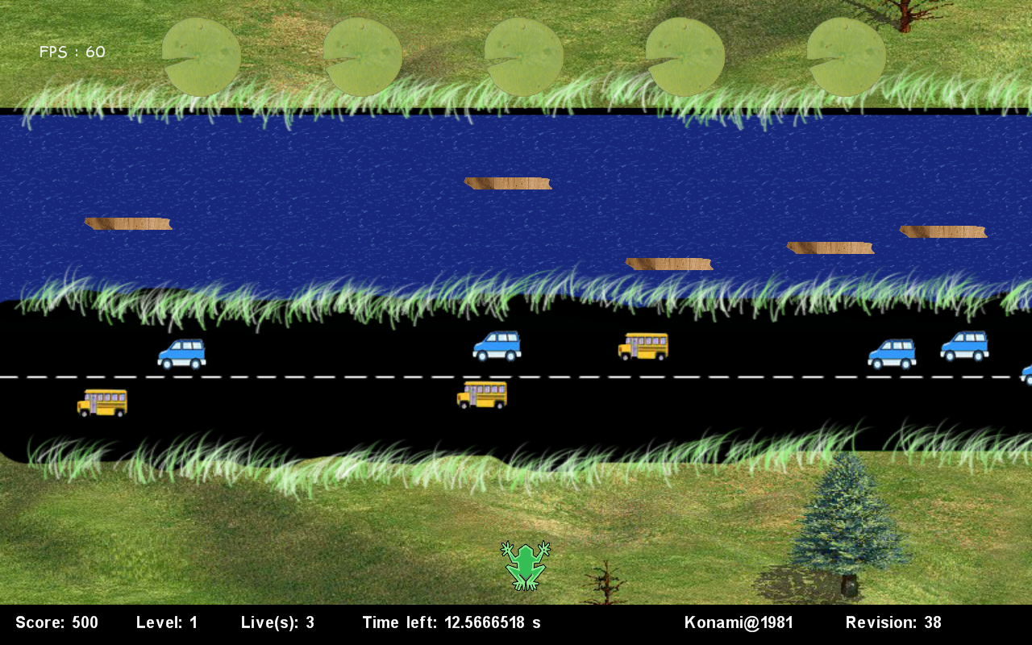

Niveau 2 (Niveau de l’art)

- A éviter sur la route :

_5 voitures
_3 bus

- A éviter sur la rivière :

_5 bûches de bois
_2 alligators

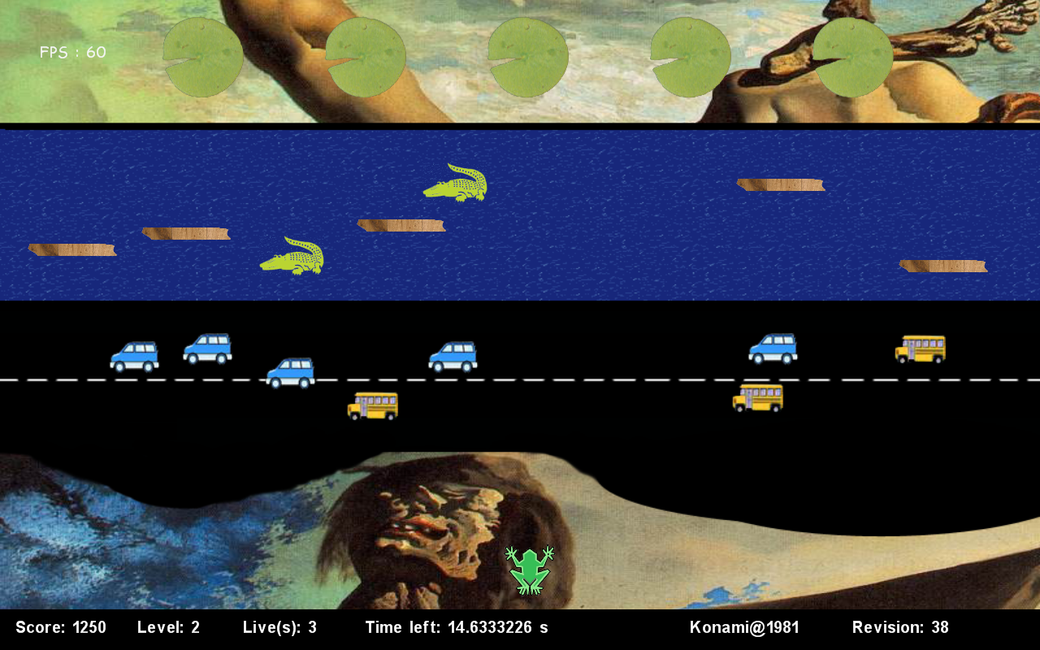

Niveau 3 (Londres)

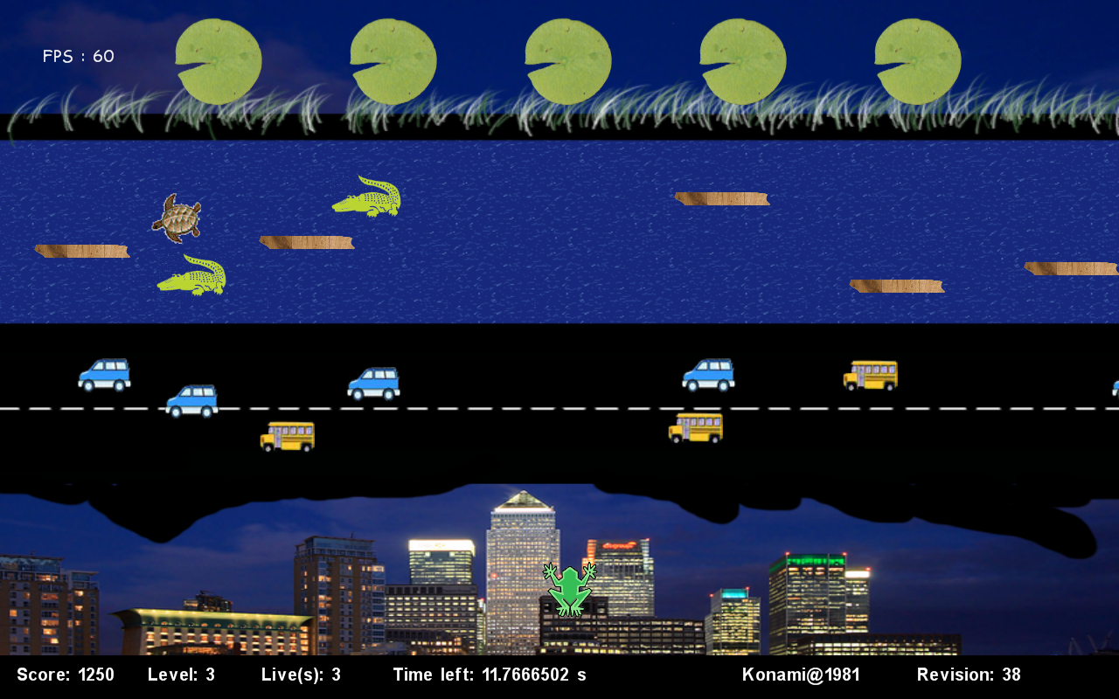

Niveau 4 (L’espace)

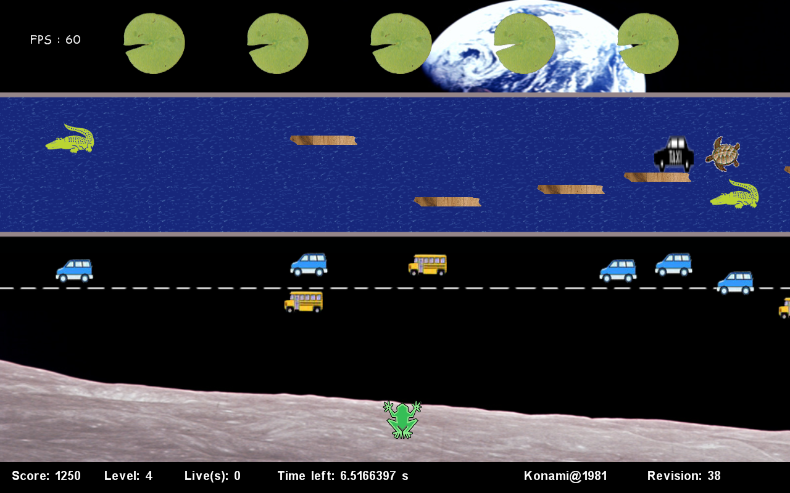

Niveau 5 (Mario)

Les interactions

Au début de jeu, l’utilisateur puis choisir entre single game (S), multiplayer game (M) ou load game (L).

